Wir können nicht alles hören A 69
Im Diagramm ist das Hörvermögen von Menschen dargestellt.
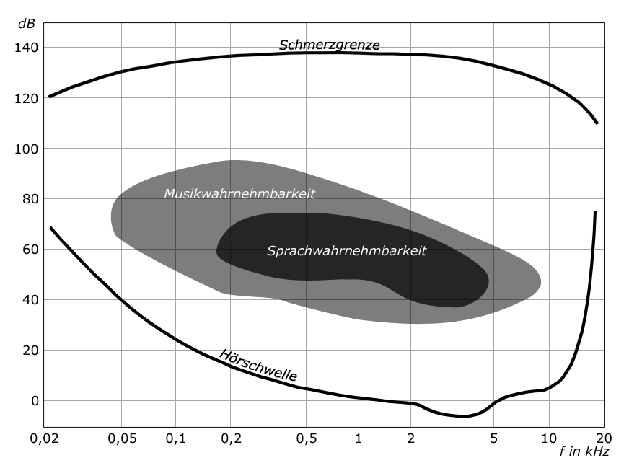
Kreuze an, welche der folgenden Aussagen aus dem Diagramm geschlossen werden können:
□ | Der Mensch kann Sprache im Bereich von ca. 180 Hz bis ca. 4,5 kHz wahrnehmen.
□ | Geräusche über 100 dB(A) bereiten Schmerzen.
□ | Sehr leise Töne hören wir schlechter, wenn sie tief sind.
□ | Menschen können schlechter hören als Hunde.
□ | Wir können Musik unter 30 dB(A) nicht hören.
□ | Töne zwischen 2 und 5 kHz hören wir besonders schlecht.

Wir können nicht alles hören H 69
Einordnung in den Lehrplan
Diese Aufgabe dient der Überprüfung folgender Kompetenzen:
Die Schülerinnen und Schüler können
- Diagramme interpretieren.

Hinweise zum Erwartungshorizont
x | Der Mensch kann Sprache im Bereich von ca. 180 Hz bis ca. 4,5 kHz wahrnehmen.
□ | Geräusche über 100 dB(A) bereiten Schmerzen.
x | Sehr leise Töne hören wir schlechter, wenn sie tief sind.
□ | Menschen können schlechter hören als Hunde.
x | Wir können Musik unter 30 dB(A) nicht hören.
□ | Töne zwischen 2 und 5 kHz hören wir besonders schlecht.

 | L | M | S
F
E
K
B

Fliegen, Bienen, Mücken und Schmetterlinge A 70
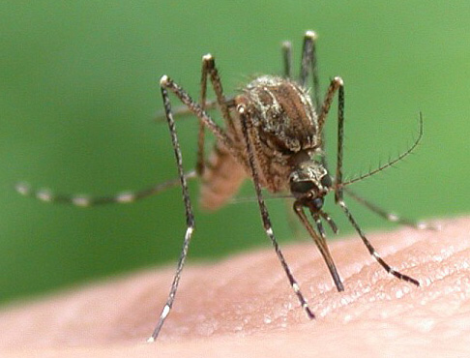
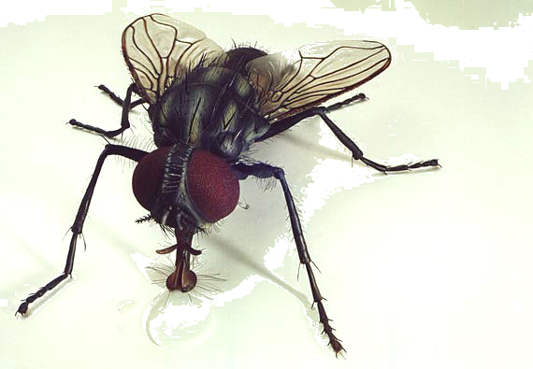
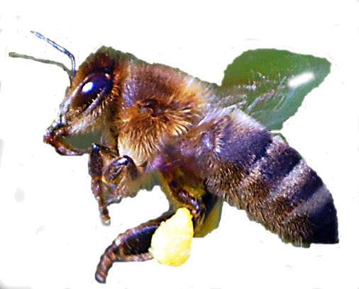

Bienen, Fliegen und Mücken erkennen wir an ihren Tönen.
a) Erläutere, wie diese Töne entstehen.
b) Bei einem Experiment wurde der Ton einer Mücke mithilfe eines Oszillographen aufgenommen.
1
2
3
4
-3
-2
-1
1
2
t in 1/100 s
y in mm
0

Ermittle aus der Abbildung den maximalen Flügelausschlag und die Frequenz des Tones.
c) Begründe, warum man Schmetterlinge nicht hört.

Fliegen, Bienen, Mücken und Schmetterlinge H 70
Einordnung in den Lehrplan
Diese Aufgabe dient der Herausbildung folgender Kompetenzen:
Die Schülerinnen und Schüler können
- die Entstehung und Ausbreitung von Schallwellen beschreiben,
- Kenngrößen mechanischer Schwingungen und Wellen aus Diagrammen ermitteln.
Hinweise zum Erwartungshorizont
a) Erläuterung, z. B. periodisches Bewegen der Flügel und Muskeln
b) y_{max} = 2 mm; f = 400 Hz
c) Begründung mit Hörgrenze

 | L | M | S
F
E
K
B

Schallwellen untersuchen A 71
Bei der Errichtung von Gebäuden muss die Ausbreitung von Schallwellen in unterschiedlichen Materialien beachtet werden. Dazu werden vielfältige Untersuchungen durchgeführt.
In einem Experiment wurde das Diagramm für eine Schallwelle mit einer Wellenlänge von λ = 9,8 m aufgenommen.

1
2
3
4
5
6
7
8
-3
-2
-1
1
2
3
t in ms
y in cm
O

a) Bestimme mithilfe des Diagramms die Amplitude, die Schwingungsdauer und die Frequenz der mechanischen Welle.
b) Berechne die Ausbreitungsgeschwindigkeit der Welle und ermittle den Stoff, in dem sie sich ausgebreitet hat.
c) Zeichne das y(t) - Diagramm einer Welle, die eine größere Lautstärke und eine geringere Tonhöhe als die dargestellte aufweist.

Schallwellen untersuchen H 71
Didaktisch-methodische Hinweise
Diese Aufgabe dient der Überprüfung folgender Kompetenzen:
Die Schülerinnen und Schüler können
- Kenngrößen mechanischer Schwingungen und Wellen aus Diagrammen ermitteln,
- Gesetzmäßigkeiten der Schallausbreitung anwenden,
- physikalische Größen und Zusammenhänge aus Nachschlagewerken ermitteln,
- Diagramme darstellen.

Hinweise zum Erwartungshorizont
a) y_{max} = 2 cm; T = 2 ms; f = 500 Hz
b) v = 4900 m/s
 | L | M | S
F
E
K
B

Stoff: Stahl
c) Diagramm
Lärm und Lärmschutz A 72

Lärm ist eine der häufigsten Quellen von Gesundheitsschäden.
Quelle: http://www.laermorama.ch/laermorama/modul_krachmacher/index-krachmacher.html
a) Beschreibe, was unter Lärm verstanden wird.
b) Nenne Lärmquellen in deinem Wohnumfeld.
Beschreibe, wie du untersuchen könntest, ob die zulässigen Grenzwerte dabei eingehalten werden.
c) Gestalte ein Plakat, in dem Maßnahmen zum Schutz vor diesem Lärm dargestellt werden. Recherchiere dazu auch im Internet.

Lärm und Lärmschutz H 72
Einordnung in den Lernplan
Diese Aufgabe dient der Überprüfung folgender Kompetenzen:
Die Schülerinnen und Schüler können
- selbstständig Experimente zur Untersuchung der Ausbreitung von Schallwellen planen,
- Lärmschutzverordnungen entsprechend der physikalischen Problemstellung erschließen,
- Notwendigkeit und Möglichkeiten von Lärmschutzmaßnahmen unter verschiedenen Kriterien vergleichen,
- Ergebnisse von Recherchen auch mit dem PC darstellen.

Hinweise zum Erwartungshorizont
a) Beschreibung, z. B. Geräusche, die als störend empfunden werden. Lärm ist also subjektiv.
b) Lärmquellen, z. B.: Verkehr, Baustellen , spielende Kinder, Sportveranstaltungen
Beschreibung des Vorgehens (Festlegung der Messpunkte und der Messzeiten, Auswertung als Vergleich mit Grenzwerten)
 | L | M | S
F
E
K
B

- Internetrecherche (zielgerichtet, relativ vollständig, Quellenangabe)
Plakat (Gestaltung, Inhalt)

Schallaufzeichnung gestern und heute A 73

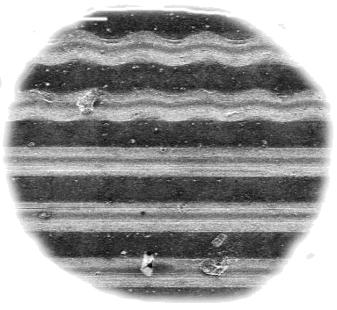
Nachdem es jahrelang so aussah als wäre die Schallplatte durch die CD vollständig verdrängt worden. Doch sie hat zumindest unter Liebhabern eine Renaissance.
- Erkläre die prinzipielle Wirkungsweise beider Verfahren der Schallaufzeichnung. Nutze dazu auch die Abbildungen.
- Bewerte diese Verfahren auf der Grundlage eines Vergleichs.
- Beschreibe ein weiteres Verfahren der Schallaufzeichnung
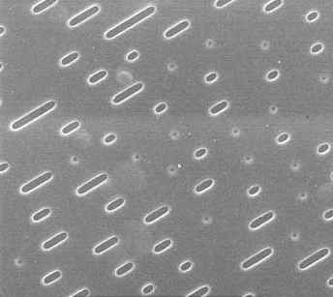


Schallaufzeichnung gestern und heute H 73
Didaktisch-methodische Hinweise
Diese Aufgabe dient der Überprüfung folgender Kompetenzen:
Die Schülerinnen und Schüler können
- den Aufbau und die prinzipielle Wirkungsweise ausgewählter Schallquellen beschreiben,
- alternative technische Lösungen vergleichen und bewerten,
- das Entstehen einer Induktionsspannung erklären.
Hinweise zum Erwartungshorizont
a) Erklärung der analogen (Schallplatte) und digitalen Speicherung von Tönen sowie deren Reproduktion.
b) Bewertung mithilfe von Vergleichskriterien (z. B. Qualität, Datenmenge, Haltbarkeit, Dauerhaftigkeit)
c) Beschreibung des Prinzips der magnetischen Speicherung (Tonband, Festplatte, MP3-Player)
 | L | M | S
F
E
K
B

Schallreflexion und -absorption untersuchen A 74
Räume können unterschiedliche Anforderungen an die Schallausbreitung haben. In Gaststätten und Bibliotheken soll der Schall gedämpft werden, in Kirchen und Konzerthallen soll der Schall überall gut zu hören sein. Deshalb müssen geeignete Materialien für die Verkleidung der Wände und Decken gefunden werden.
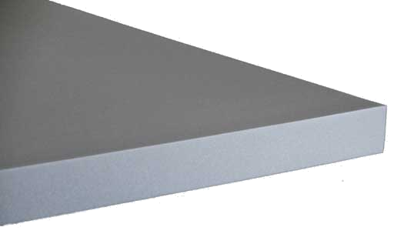
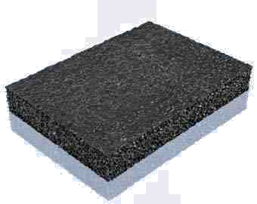
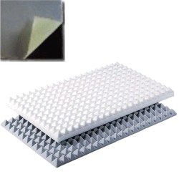
Plane Experimente zur Untersuchung, wie gut die bereitgestellten Materialien Schall absorbieren. Führe diese Experimente durch und werte sie aus.

Schallreflexion und -absorption untersuchen H 74
Didaktisch-methodische Hinweise
Diese Aufgabe dient der Entwicklung folgender Kompetenzen: Schlussfolgerung:
Die Schülerinnen und Schüler können
- selbstständig Experimente zur Untersuchung der Ausbreitung von Schallwellen planen und auswerten.

Hinweise zum Erwartungshorizont
Mögliches Experiment:
Ein Karton wird mit Dämmmaterialien ausgekleidet. Im Karton befindet sich eine Schallquelle mit reproduzierbarer Lautstärke (Wecker, Lautsprecher, Handy).
Es werden die Materialien und Dicken der Materialien nacheinander variiert.
Es wird jedes Mal die Lautstärke gemessen.
Bemerkung:
Die Messung ist auch mit einem Mikrophon und einem Oszillographen möglich.

 | L | M | S
F
E
K
B

Töne erzeugen A 75
Mit dem in der Abbildung dargestellten Monochord lassen sich Töne unterschiedlicher Höhe und Lautstärke erzeugen.
a) Untersuche, durch welche Maßnahmen sich die Höhe des durch Anzupfen erzeugten Tones beeinflusst lässt.
b) Bei einem solchen Experiment wird der Zusammenhang zwischen der Saitenlänge $ℓ$ und der Frequenz f des erzeugten Tones untersucht. Dabei werden folgende Daten ermittelt:
$ℓ$ in m | 1,0 | 0,8 | 0,6 | 0,4 | 0,2
f in Hz | 440 | 550 | 733 | 1100 | 2200
Stelle die Messwerte in einem f($ℓ$) – Diagramm dar.
Entscheide, welcher Zusammenhang zwischen f und $ℓ$ gilt. Begründe deine Entscheidung.

c) Beschreibe, wie diese Erkenntnisse beim Bau und Spielen von Instrumenten berücksichtigt wird.
Töne erzeugen A 75
Didaktisch-methodische Hinweise
Diese Aufgabe dient der Entwicklung folgender Kompetenzen:
Die Schülerinnen und Schüler können
- selbstständig Experimente zur Untersuchung der Ausbreitung von Schallwellen planen und auswerten,
- Ergebnisse von Experimenten in Diagrammen darstellen,
- Zusammenhänge zwischen physikalischen Größen ermitteln,
- Aufbau und prinzipielle Wirkungsweise von Schallquellen beschreiben.

Hinweise zum Erwartungshorizont
a) Maßnahmen: Saitenspannung, Saitenquerschnitt und Saitenlänge verändern
b) Diagramm und Schlussfolgerung $f\text{\sim } \frac{1}{ℓ}$
c) Beschreibung von Streichinstrumenten (Eingehen auf Saitendicke, Spannen mit Wirbel, Abgreifen)

Hinweis: Für eine Saite gilt: $f = \frac{1}{2 ℓ}⋅\sqrt{\frac{F}{ρ⋅A}}$. Dabei sind $ℓ$ die Saitenlänge, A der Saitenquerschnitt, $ρ$die Dichte der Saite und F die Spannkraft.
 | L | M | S
F
E
K
B

Die Skaterbahn A 76
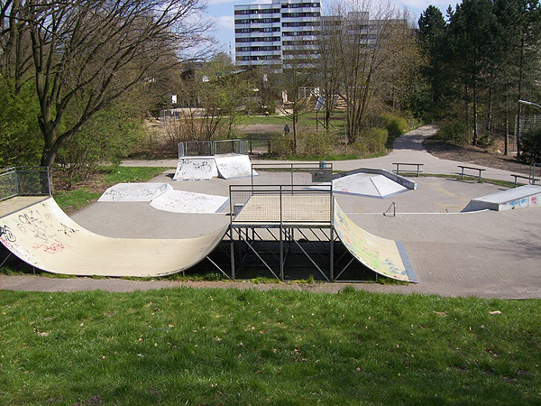
In einem Wohngebiet soll eine neue Skater-bahn errichtet werden. Die Jugendlichen freuen sich, viele Anwohner stehen dem Vorhaben aber eher skeptisch entgegen. Sie befürchten vor allem zusätzlichen Lärm.
Quelle: http://www.aha-stadtforscher.de/
a) Stelle mithilfe der geltenden Lärmvorschriften Kriterien auf, die bei der Errichtung eingehalten werden müssen.
b) Untersuche für eine Skaterbahn in deiner Nähe, ob diese Vorschriften eingehalten werden.

Die Skaterbahn H 76
Einordnung in den Lehrplan
Diese Aufgabe dient der Überprüfung folgender Kompetenzen:
Die Schülerinnen und Schüler können
- Lärmschutzverordnungen entsprechend der physikalischen Problemstellung erschließen,
- Notwendigkeit und Möglichkeiten von Lärmschutzmaßnahmen unter verschiedenen Kriterien vergleichen,
- selbstständig Experimente zur Untersuchung der Ausbreitung von Schallwellen planen und auswerten,
- die Messung des Schalpegels erläutern.
Hinweise zum Erwartungshorizont
a) Kriterien (Zeit, Lautstärke, Abstand)
b) Untersuchung mit begründeter Festlegung der Messpunkte und Messzeiten. Auswertung mit Vergleich zu den festgelegten Grenzwerten. Bei Überschreitung eventuell Vorschläge zu Verbesserung.

Hinweis:
Wichtige Erläuterungen zum „Freizeitlärm“ findet man unter:
http://www.umwelt.nrw.de/umwelt/laerm/freizeitlaerm/index.php
 | L | M | S
F
E
K
B

